1 – A)

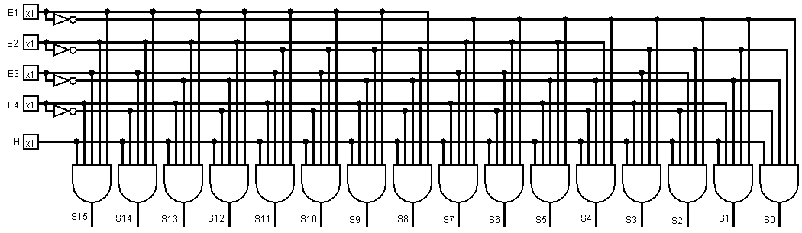

1 – B)

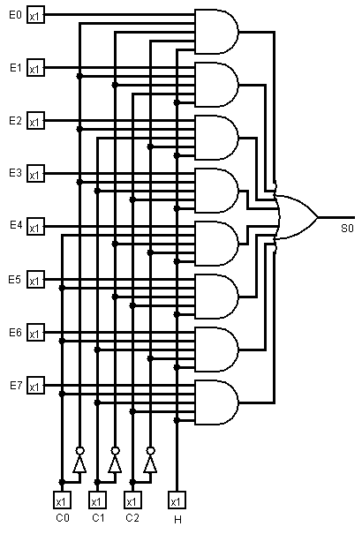

1 – C)

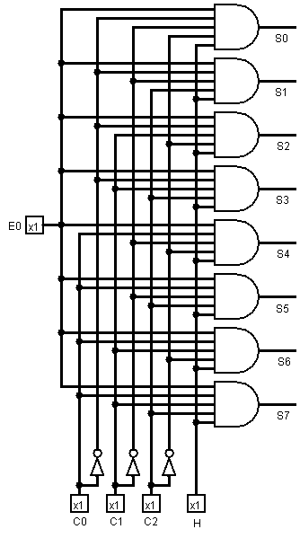

2)

O Cout do último meio somador é ignorado, pois sua saída sempre será zero. Isso deve ao fato de que jamais chegará o número 1 nas duas entradas.

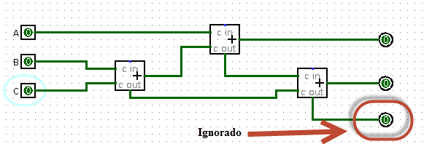

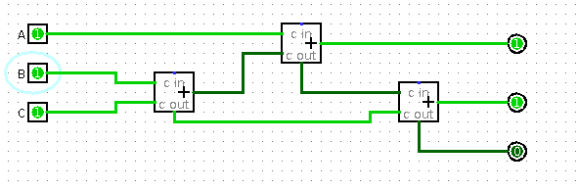

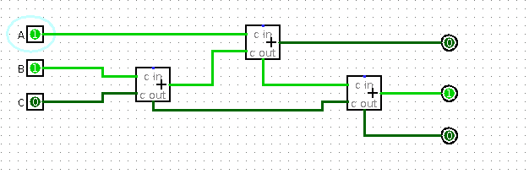

3)

São utilizados nos processadores para controlar os barramentos que ligam o processador a outros componentes, como por exemplo, memórias, placas de vídeos, controladores como USB, P2, Serial, VGA e etc. A quantidade de multiplexadores é de acordo com a arquitetura do processador, no caso de um x86 serão utilizados 32 multiplexadores e consequentemente 32 decodificadores.